Учитель: Свиридова Л.А. МАОУ СОШ «Школа № 139»
Подборка задач по главе « Четырехугольники »
Геометрия 8 класс уч. Л.С. Атанасян

Тема : многоугольники.

01 |  | По рисунку ответьте на вопросы:
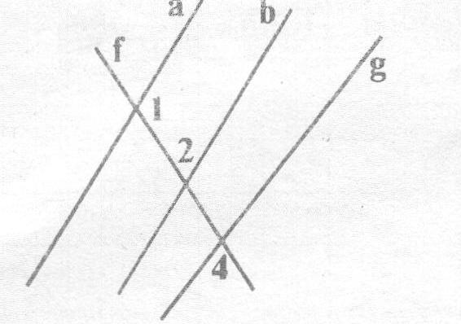 |  | 1. Параллельны ли прямые a и b, если ﮮ 1+ﮮ2 =180ْ ? 2. Параллельны ли прямые a и b, если ﮮ 1+ﮮ2 ≠180ْ ?  3. Параллельны ли прямые b и g, если ﮮ 2=58ْ , аﮮ4=47ْ ?

11 Известно, что в четырехугольнике ABCD прямые BC и AD параллельны, ﮮA = 53ْ .

Тема : Параллелограмм

01 | При пересечении двух прямых a и b прямыми c и d образуется четырех угольник ABCD. Определите, в каком случае четырехугольник является параллелограммом ?
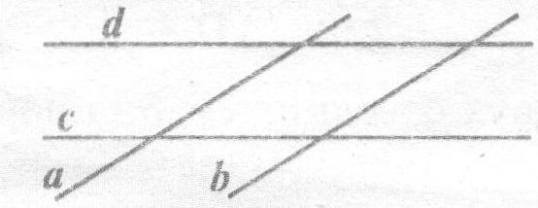

02 | В треугольнике ABC параллельно сторонам AB и AC проведены прямые DG и FG. Определите вид четырехугольника AFGD.
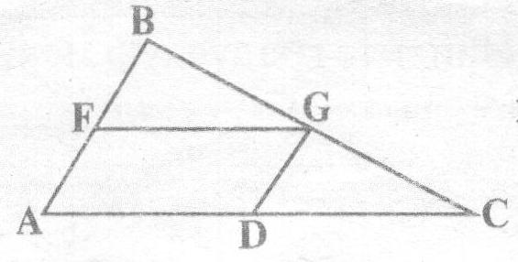

03 | В параллелограмме ABCD параллельно стороне AB проведена  FG . Определите вид четырехугольника ABFG.
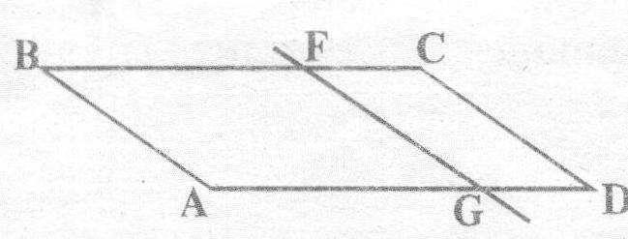

04 | В четырехугольнике ABCD: AC = 12cм; BD = 8cм; BO = 4см;  AO = 6см. Определите вид четырехугольника ABCD.
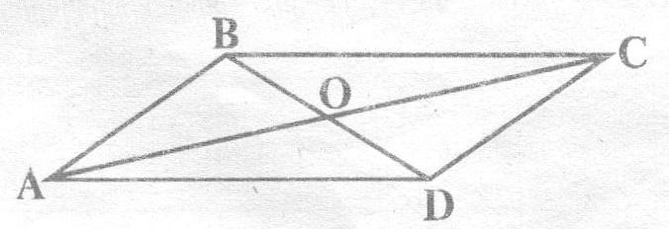

- Стороны АВ и ВС параллелограмма АВСД равны 9см и 6 см .Чему равны стороны
СД и АД ?

12 Стороны АВ и ВС параллелограмма АВСД равны 9 см и 6 см .Чему равен периметр
Параллелограмма АВСД ?

13 Периметр параллелограмма равен 28 см ,одна из сторон параллелограмма равна 9 см .Определите все стороны параллелограмма .

14 Периметр параллелограмма равен 38 см .Чему равна сумма двух соседних сторон параллелограмма ?

15 В параллелограмме АВСД ﮮА =43ْ,Найдите градусную меру углов параллелограмма .

- В параллелограмме АВСД сумма двух противоположных углов равна 132 ْ .
Найдите градусную меру каждого из этих углов .

17 О - точка пересечения диагоналей параллелограмма ABCD. Чему равна диагональ
AC , если отрезок AO = 9 см

18 Сторона AD параллелограмма ABCD равна 9 см, а его диагонали равны 14 см и10 см
О - точка пересечения диагоналей. Чему равен периметр Δ AOD?

21 | В параллелограмме ABCD проведена биссектриса угла A , которая пересекает сторону BC в точке F. Докажите, что треугольник ABF – равнобедренный
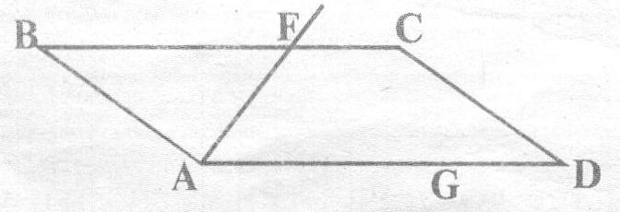

22 Известно, что в параллелограмме один угол на 12ْْ меньше другого. Могут ли углы
быть противоположными ?

23 В параллелограмме ABCD диагонали равны, O - точка пересечения диагоналей
докажите, что Δ AOD - равнобедренный.

24 | В треугольнике ABC стороны AB и BC продолжены за точку B. На их продолжении отложены отрезки: BF = AB и BD = CB. Докажите, что четырехугольник ADFC - параллелограмм.
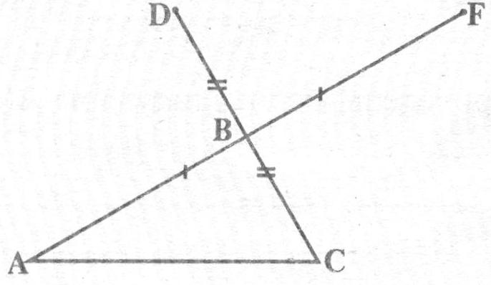

2 5 Периметр параллелограмма равен 26см. Длина одной из его сторон на 2см больше
длины другой стороны. Найдите длины сторон параллелограмма.

Тема : Трапеция

0 1 Начертите трапецию, внесите обозначения на чертеж и запишите основания и
боковые стороны фигуры.

0 2 В трапеции ABCD проведите прямую CF, параллельнуюAB. Определите вид четырехугольника ABCF.

03 | Дано :ﮮDCG = ﮮ BAG = 90ْ ; GB = BD = 7cм ; AC = 4см .  Найти :AG.
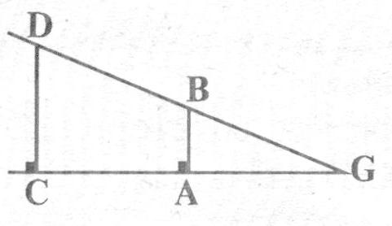

04 | Дано : ﮮКМО = ﮮLNO = 116 ْ ;  ОМ = МN = 8 см ОК = 13 см .  Найти ; KL.
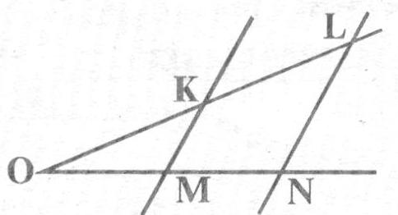

05 | Дано : АВ ║CD ║FG ;  CG = 4 см ; DF = 5 см ; BD =10см.  Найти : АС.
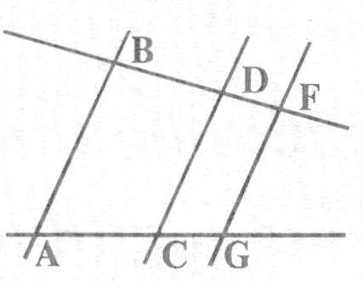

1 1 В трапеции ABCD углы, прилежащие к стороне AD, равны 74ْ и 81ْ . Определите
углы, прилежащие к стороне ВС

12 | Дано : ОА1 = А1А2 = А2А3 = А3А4  А1В1 ║ А2В2 ║ А3В3 ║ А4В4 ;  ОВ4 = 28 см.  Найти ОВ1 ; ОВ2 ; ОВ3
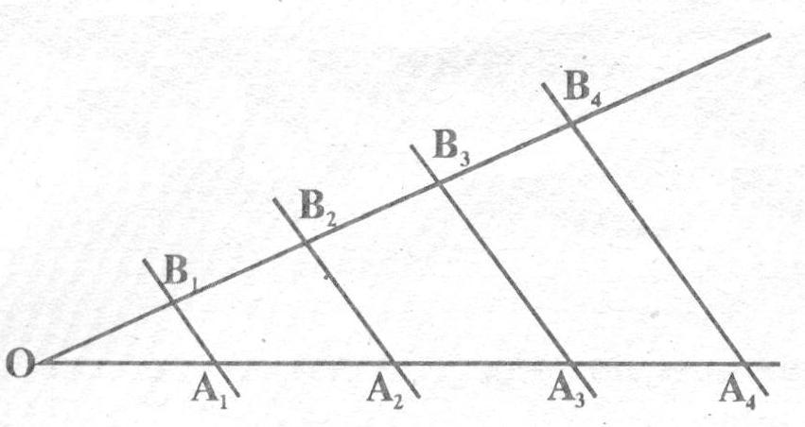

1 3 Основания прямоугольной трапеции равны 4 см 7 см . Один из углов трапеции
равен 60ْ . Найдите большую боковую сторону трапеции.

1 4 В трапеции ABCD AD – большее основание. Через вершину В проведена прямая,
параллельная СD до пересечения с AD в точке Е . Периметр треугольника АВЕ равен
15см , а ВС = 3 см . Найдите периметр трапеции.

Тема : Прямоугольник, Ромб, Квадрат

0 1 Периметр ромба ABCD равен 56 см . Найдите его сторону.

0 2 Периметр квадрата равен 28 см . Найдите его сторону.

0 3 Какой треугольник имеет три оси симметрии?

1 1 Периметр прямоугольника равен 17 см . найдите сумму расстояний от точки К до всех его сторон.

1 2 Меньшая сторона прямоугольника равна 6 см. Найдите длины диагоналей, если они пересекаются под углом 60ْ .

1 3 Один из углов ромба ABCD равен 72ْ . Найдите углы ромба .

1 4 Диагонали ромба ABCD равны: AC = 16 см и BD = 12cм . Найдите отрезки
OD и OC.

1 5 В ромбе ABCD угол BAD равен 50ْ . Найдите углы треугольника ABD .

1 6 В ромбе ABCD угол BAD равен 46ْ . Найдите углы треугольника AOD .

1 7 В квадрате ABCD проведена диагональ BD.
Определите :
а) Вид треугольника ABD .
б) Углы Δ ABD.

1 8 Нарисуйте несколько треугольников и четырехугольников, обладающих
осевой симметрией.

1 9 Нарисуйте несколько четырехугольников, обладающих центральной
симметрией.

1 10 Нарисуйте несколько фигур,
Не имеющих :
а) центральной симметрии;
б) осевой симметрии.

21 Диагонали прямоугольника ABCD пересекаются в точке O.
Докажите, что Δ AOB – равнобедренный.

22 | В параллелограмме KLMH диагональ KM образует со  сторонами KL и ML углы, соответственно равные 32 ْ и  58 ْ . Докажите, что KLMN – прямоугольник.
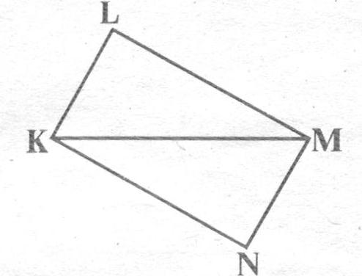

23 В ромбе ABCD проведена диагональ АС. Докажите, что треугольник ABC – равнобедренный .

24 | Две окружности с центрами в точках О и Оı и равными  радиусами пересекаются в точках А и В. Докажите,  что четырехугольник АОı ВО – параллелограмм.
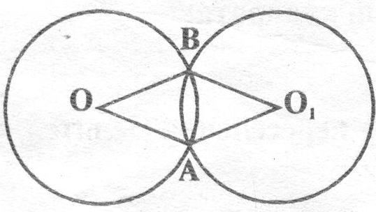

2 5 В квадрате ABCD проведены диагонали BDи АС.
а) Определите вид треугольника AОD.
б) Определите углы Δ AOD.
в) Найдите диагональ BD, если диагональ АС = 6 см.

26 | Докажите, что биссектриса угла является его осью симметрии.
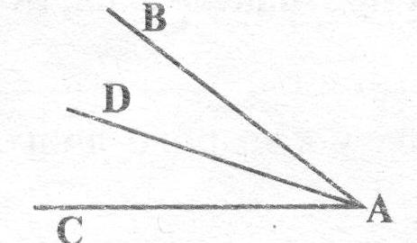 | Докажите, что биссектриса угла является его осью симметрии.

2 7 Одна из диагоналей ромба равна его стороне, Определите углы ромба.

2 8 В ромбе ABCD меньшая диагональ BD = 13 cм, а высота ромба 12 см.
Найдите сторону ромба.

2 9 Постройте ромб по сторонам и одной из диагоналей.

